Методи побудови 3D моделі об'єкта по послідовності його
2D зображень
СОДЕРЖАНИЕ
ВВЕДЕНИЕ 3
ПОСТАНОВКА ЗАДАЧИ 4
1 ТЕОРЕТИЧЕСКИЕ ОСНОВЫ 5
1.1 Параметры математической модели камеры 5
1.2 Алгоритм на основе эпиполярной геометрии с предварительной калибровкой внутренних параметров 6
1.3 Алгоритм на основе методов многомерной оптимизации 8
2 АВТОРСКИЕ АЛГОРИТМЫ 12
2.1 Авторский алгоритм определения минимального расстояния между лучами в трёхмерном пространстве 12
2.2 Алгоритм сопоставления особых точек 15
2.3 Алгоритм поиска наилучших параметров математической модели 15
3 УТОЧНЕНИЕ МАТЕМАТИЧЕСКОЙ МОДЕЛИ 16
3.1 Лемма 1 (добавить название) 16
3.2 Теорема 1 (добавить название) 17
3.3 Ограничения на математическую модель. 18
4 ПРОГРАММНАЯ РЕАЛИЗАЦИЯ 20
4.1 Функциональное назначение 20
4.2 Средства реализации 20
4.3 Описание структуры созданного приложения 21
4.4 Описание взаимодействия с пользовательским интерфейсом 22
5 АПРОБАЦИЯ И АНАЛИЗ РЕЗУЛЬТАТОВ 23
ЗАКЛЮЧЕНИЕ 24
СПИСОК ИСПОЛЬЗОВАННЫХ ИСТОЧНИКОВ 25

ВВЕДЕНИЕ
Задача реконструкции трехмерной модели объекта по последовательности его двумерных фотоизображений является востребованной и актуальной на сегодняшний день. Данная проблематика встречается в следующих областях деятельности человека:
- Реконструкция памятников архитектуры и скульптуры в цифровом формате;
- Создание топографических карт с отображением рельефа поверхности;
- Компьютерное моделирование;
- Археологические раскопки;
- Задачи медицинского характера;
- Задачи дополненной реальности;
- Задачи криминалистики;
- Задачи чрезвычайного характера, когда детальное и тщательное непосредственное исследование не представляется возможным.

Целью данной работы является разработка и программная реализация алгоритма реконструкции трехмерной модели объекта по некалиброванным фотоизображениям. На основе сравнения существующих алгоритмов реализованы модифицированные авторские алгоритмы с целью увеличить результирующее качество реконструкции по сравнению с предыдущими публикациями [ссылка на свою статью].
Для реконструкции трёхмерной модели объекта необходимо решить следующие задачи:
- Выделения особых точек на фотоизображениях;
- Сопоставления особых точек на фотоизображениях;
- Определения внутренних и внешних параметров камеры;
- Реконструкции множества трехмерных точек сцены, используя найденные параметры камер;
- Наложения текстуры на полученную сцену.

В ходе выполнения работы был реализован алгоритм с характеристиками, повышающими точность реконструкции, также следует отметить, что время работы алгоритма увеличилось.

ПОСТАНОВКА ЗАДАЧИ
Пусть даны  фотоизображений сцены, 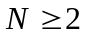. На данных фотоизображениях выделены и сопоставлены  особых точек, 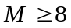:

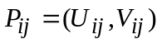, 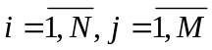,

где 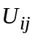 - координата по оси  -ой точки на -ом фотоизображении,
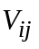- координата по оси -ой точки на -ом фотоизображении.

Также предположим, что информация о внутренних и внешних параметрах калибровки камер отсутствует.
Необходимо восстановить трёхмерные координаты точек сцены:

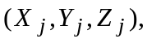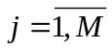

Существуют следующие подходы к решению данной задачи:
  - на основе эпиполярной геометрии с предварительной калибровкой внутренних параметров
  - на основе методов многомерной оптимизации

ТЕОРЕТИЧЕСКИЕ ОСНОВЫ

Параметры математической модели камеры
Дадим определение параметрам внутренней и внешней калибровки камер:
Определим матрицу проекции камеры:

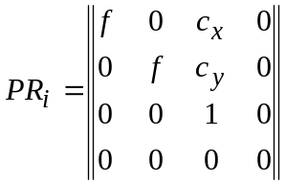

где 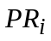-матрица проекции 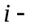ой камеры ;
 – фокусное расстояние, измеренное в одном из физических размеров пикселя;
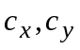– координаты принципиальной точки.

Матрица - называется матрицей внутренней калибровки ой камеры.
Определим матрицу перевода однородных координат объекта в координаты заданные относительно центра произвольной камеры:

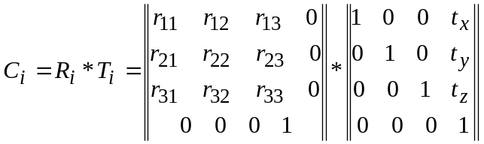

где 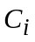- матрица перевода однородных координат объекта в координаты связанные с ой камерой;
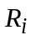-матрица вращения, которая может быть представлена своей подматрицей 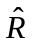, размерности 3х3,которая находится в левом верхнем углу матрицы ;
- матрица переноса, которая может быть охарактеризована вектором переноса .

Матрица - называется матрицей внешней калибровки ой камеры.

Алгоритм на основе эпиполярной геометрии с предварительной калибровкой внутренних параметров
Алгоритм, представленный ниже, описан в статье Ричарда Хартли [25].
Пусть дано два вида сцены под различными углами. Предположим, что координаты объекта заданы не в мировых координатах, а в координатах связанных с первой камерой, тогда, преобразование записывается в виде единичной матрицы, запишем эту матрицу:

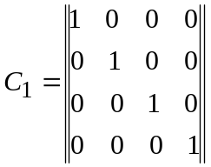 (2.14)

где 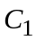- матрица перевода однородных координат объекта в координаты связанные с первой камерой.

В силу введенных определений вторую матрицу перевода можно записать как следующее выражение:

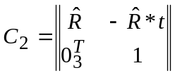 (2.16)

где 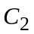 – матрица перевода однородных координат объекта в координаты связанные со второй камерой;
- подматрица матрицы , размерности 3х3,которая находится в левом верхнем углу матрицы ;
- вектор переноса из матрицы переноса ;
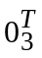- нуль-вектор размерности 3х1, к которому применена операция транспонирования.

Определим матрицу , используя вектор переноса:

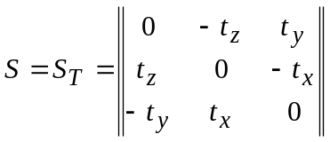 (2.17)

В описании алгоритма доказывается, что существенная матрица может быть представлена в виде:

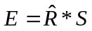 (2.18)

где  – существенная матрица;
- подматрица матрицы вращения , которая существенным образом ее характеризует;
- кососимметрическая матрица.

Также существует другое представление существенной матрицы:

Пусть определена фундаментальная матрица [22, 23]. И также известны параметры внутренней калибровки камер. Тогда, существенная матрица представима в виде:

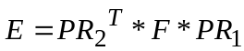, (2.13)

где - существенная матрица;
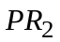 – матрица внутренней калибровки второй камеры;
– фундаментальная матрица;
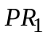- матрица внутренней калибровки первой матрицы;

Таким образом, если существенная матрица разложима в SVD-разложение, следовательно, справедливо следующее выражение 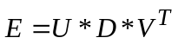 тогда, вплоть до константного сомножителя, разложение матрицына произведение матриц и , может быть получено благодаря следующим выражениям:

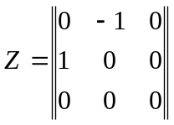 (2.19)

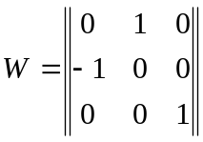 (2.20)

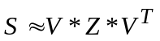 (2.21)

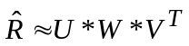 (2.22)

Для матрицы справедливо следующее выражение, в качестве альтернативного варианта:

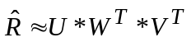 (2.23)

Вектор смещения определяется вплоть до константного сомножителя и до знака из определения матрицы из выражения (2.21) либо следующими выражениями:

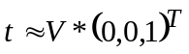 (2.24)

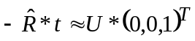 (2.25)

Доказательство единственности рассмотренных выше решений приведено в статье [26]. Таким образом, возможны четыре пары решений для определения относительного расположения второй камеры, так как в выражении (2.24) определено с точностью до знака. Однако только одно из решений верно, ложные решения отсекаются путем проверки на совпадение сопоставленных точек с их проекциями.
Далее используя найденные параметры внутренней и внешней калибровки можно воспользоваться алгоритмом триангуляции, для нахождения трехмерных координат точек сцены.
Следует отметить, что данный алгоритм можно использовать при наличии доступа к камере, с помощью которой производилась фотосъемка. Так как необходимо будет провести дополнительную калибровку внутренних параметров данной камеры.

Алгоритм на основе методов многомерной оптимизации
Пусть точки сцены заданы с помощью параметров в однородных координатах:

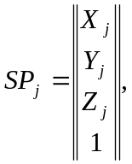

где 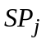- точка сцены с номером;
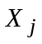- координата по оси -ой точки сцены;
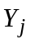- координата по оси -ой точки сцены;
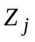- координата по оси  -ой точки сцены.

Пусть проекции точек сцены на фотоизображениях заданы следующим образом:

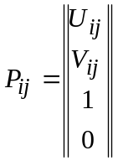, ,

где 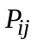- проекция -ой точки на -ом фотоизображении;
- координата по оси проекции -ой точки на -ом фотоизображении;
- координата по оси проекции -ой точки на -ом фотоизображении.

Определим следующий оператор:
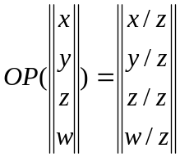
где 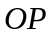- оператор, используемый для проекции трехмерных точек заданных в однородных координатах.

Определим следующую матрицу для уменьшения размерности вектора:

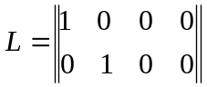

Определим следующий функционал, который необходимо минимизировать:
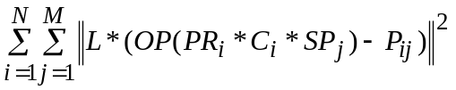

где 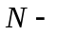количество фотокамер (фотоизображений);
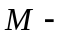количество точек сцены;
- матрица для уменьшения размерности вектора;
- оператор, используемый для проекции трехмерных точек заданных в однородных координатах;
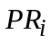 - матрица проекции -ой фотокамеры;
- матрица перевода однородных координат объекта в координаты, связанные с ой камерой;
- точки сцены (объекта) заданные в однородных координатах;
- проекция -ой точки на -ом фотоизображении.

Данный функционал можно минимизировать, используя методы многомерной оптимизации, в частности метод Левенберга – Марквардта. При этом параметры , , - являются неизвестными, а параметр - является известным и заданным. При использовании данного метода помимо определения внутренних и внешних параметров камеры, также определяются и трехмерные координаты точек сцены.
Так как в процессе минимизации функционала, можно использовать не все точки на фотоизображениях, а лишь необходимое их количество для работы алгоритма. Тогда по завершению данного процесса будут найдены внутренние и внешние параметры калибровки камер, и дополнительные точки сцены можно реконструировать, используя алгоритмы триангуляции.
Также следует отметить, что преимуществом данного алгоритма является его устойчивость к погрешностям при выделении и сопоставлении особых точек.

РАЗРАБОТАННЫЕ АЛГОРИТМЫ

Авторский алгоритм определения минимального расстояния между лучами в трёхмерном пространстве

Так как вычисление относительного положения камеры выполняется с небольшими погрешностями, необходим алгоритм для определения пересечения прямых в трёхмерном пространстве, с учетом данных погрешностей.
Пусть заданы две прямые в каноническом виде:

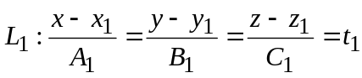 (2.26)
где 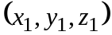 – начальная точка, принадлежащая прямой 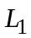 ;
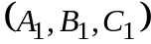– вектор направления прямой ;
– параметр, отвечающий за положение точки на прямой .

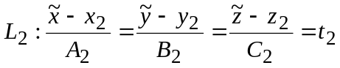 (2.27)
где 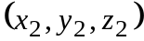 – начальная точка, принадлежащая прямой 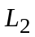 ;
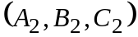 – вектор направления прямой ;
– параметр, отвечающий за положение точки на прямой .

Перейдем к параметрическому виду прямых:

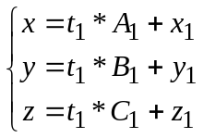 (2.28)

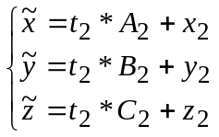 (2.29)

Введем следующие обозначения:
(2.30)

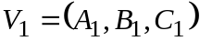 (2.31)

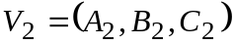 (2.32)

Найдем вектор между точками соответствующих прямых:

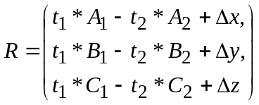 (2.33)

Запишем условие перпендикулярности вектора к прямой , равенство нулю скалярного произведения вектора на вектор 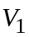 , данным условием будет определяться условие расстояния от точек прямой к прямой

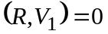 (2.34)

Сгруппированное выражение (2.34) выглядит следующим образом:

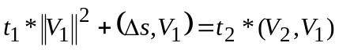 (2.35)

Рассмотрим случай, когда скалярное произведение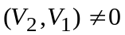 в выражении (2.35) , тогда имеет место следующее выражение:

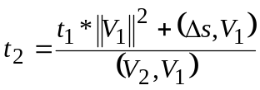 (2.36)

Выполним подстановку выражения (2.36) в выражение (2.33), получим следующее выражение:

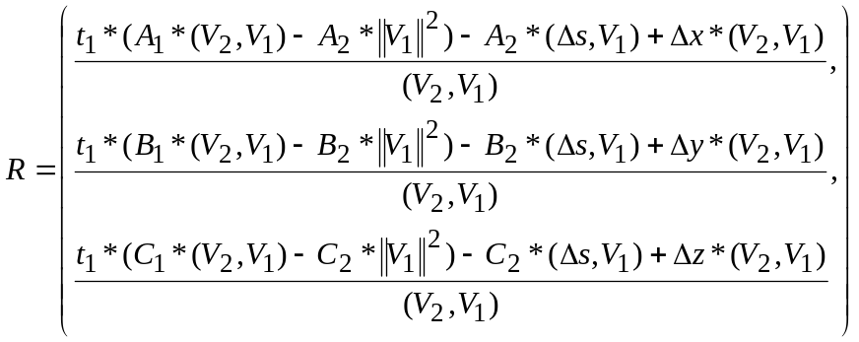 (2.37)

Сделаем следующую замену:

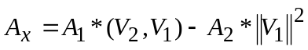 (2.38)

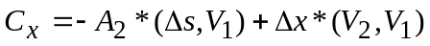 (2.39)

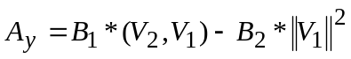 (2.40)

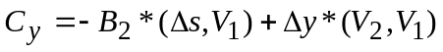 (2.41)

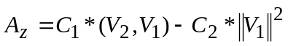 (2.42)

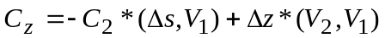 (2.43)

Найдем квадрат нормы вектора из выражения (2.37) используя введенные выше замены:

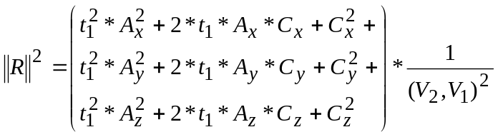 (2.44)

Сделаем следующую замену:

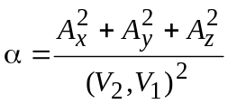 (2.45)

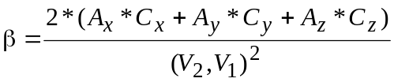 (2.46)

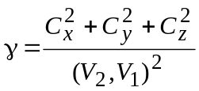 (2.47)

Перепишем выражение (2.44) следующим образом:

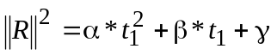 (2.48)

Из того, что 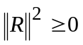 следует, что правая часть выражения (2.48) также не отрицательна, следовательно, её дискриминант не положителен. Также из вида выражения (2.45) следует не отрицательность коэффициента , следовательно, ветви параболы будут направлены вверх, следовательно, найдя локальный экстремум, используя производную, найдем минимум значения 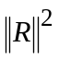. Таким образом, получим:

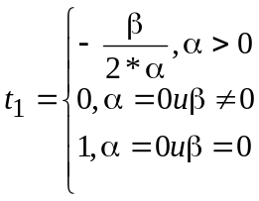 (2.49)

Как следствие 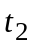 находится из выражения (2.36). Далее рассмотрим случай, когда 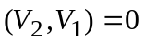, введем дополнительное требование перпендикулярности вектора к вектору 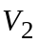:

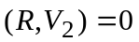 (2.50)

Сгруппированное выражение (2.50) выглядит следующим образом:

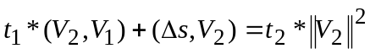 (2.51)

Так как , то из выражений (2.35) и (2.51) получим:

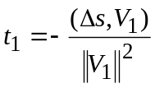 (2.52)

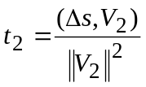 (2.53)

Далее подставляя значения и 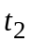в выражения (2.28) и (2.29) соответственно, получим искомые точки на прямых, лежащие на минимальном расстоянии друг от друга. Для выражения точки трёхмерной сцены, можно использовать среднее значение полученных точек на прямых.

Алгоритм сопоставления особых точек

Алгоритм поиска наилучших параметров математической модели

УТОЧНЕНИЕ МАТЕМАТИЧЕСКОЙ МОДЕЛИ

Рассмотрим следующую лемму (можно добавить, что именно я рассмотрел эти леммы и что алгоритм позволяет минимизировать количество параметров математической модели):

Лемма 1 (добавить название)

Масштабирование точек сцены заданных в координатах относительно центра камеры не меняет проекции данных точек на плоскость камеры.
Доказательство
Рассмотрим точку в трехмерном пространстве заданную в однородных координатах относительно центра камеры:

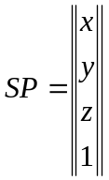
Так как, точка 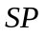 задана в координатах относительно центра камеры, следовательно, матрица трансформации является единичной и не трансформирует координаты данной точки. Применим к точке операцию проецирования:

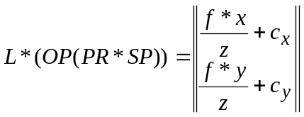

Применим операцию масштабирования к точке :

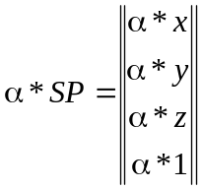

Применим к точке 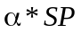 операцию проецирования:

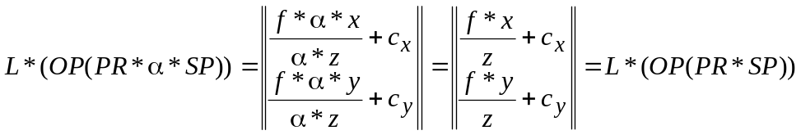

Так как сцена состоит из множества точек, а доказательство было рассмотрено для произвольной точки сцены, следовательно, данное доказательство справедливо и для всей сцены в целом.
Лемма доказана.
Замечание:
Следует отметить, что при применении операции проецирования четвертая компонента точки не влияет на результат.

Теорема 1 (добавить название)

Изменение масштаба вектора смещения второй камеры относительно первой влечет соответствующее изменение масштаба реконструируемой сцены.
Доказательство
Выберем произвольную точку сцены . Применим к данной точке операцию перевода в координаты идеальной плоскости связанной со второй камерой и запишем в следующем виде:
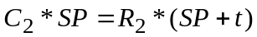

где - матрица перевода однородных координат объекта в координаты идеальной плоскости, связанные с 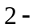ой камерой;
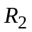-матрица вращения;
- вектор смещения второй камеры относительно первой камеры.

Пусть масштаб точки изменился в раз. Поменяем масштаб вектора смещения соответственно. Применим к полученной точке операцию перевода в координаты идеальной плоскости связанной со второй камерой:

Получили точку в системе координат связанной с центром второй камерой с масштабом равным , следовательно, по лемме 1, проекция данной точки на плоскость второй камеры не поменялась.
Так как все преобразования были тождественными, следовательно, изменения масштаба вектора смещения второй камеры, влечёт изменения масштаба реконструируемой сцены.
Теорема доказана.

Ограничения на математическую модель.
Рассмотрим задачу реконструкции трехмерной сцены, используя два фотоизображения, следовательно, будем рассматривать две фотокамеры. В силу теоремы 1, масштаб вектора смещения второй фотокамеры можно выбрать произвольным, отличным от нуля, выберем его таким образом, чтобы расстояние между центрами двух фотокамер равнялось единице. Тогда сам вектор смещения второй фотокамеры можно задать двумя параметрами:

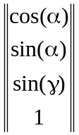
где -угол поворота в горизонтальной плоскости ;
- угол поворота в вертикальной плоскости.
С помощью данного представления количество параметров уменьшается на единицу.

Также предположим, что внутренние параметры камер равны, иными словами, при получении фотоизображений сцены использовалась одна фотокамера. Данное ограничение экономит 3 параметра.
Далее предположим, что координаты принципиальной точки находятся в центре фотоизображения. Данное ограничение экономит 2 параметра.
Также при условии, что координаты сцены заданы относительно центра первой камеры, можно выразить координаты данных точек, как точки на лучах проходящих через центр камеры и соответствующие проекции на плоскости камеры.

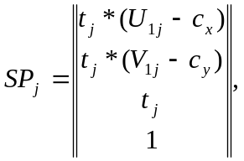
где 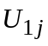 - координата по оси проекции -ой точки на -ом фотоизображении;
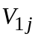- координата по оси проекции -ой точки на -ом фотоизображении.
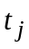- параметр расположения -ой точки;
– координаты принципиальной точки;
- количество точек сцены.

При данном представлении, экономия параметров 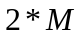.
Итого для задачи минимизации остается 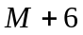 параметров.

ПРОГРАММНАЯ РЕАЛИЗАЦИЯ

Функциональное назначение
Были поставлены и решены следующие задачи:
- Улучшить качество сопоставления особых точек;
- Определить, заранее неизвестные, параметры внутренней и внешней калибровки фотокамеры;
- Реализовать различные математические модели для процесса оптимизации;
- Упростить процесс взаимодействия пользователя с графическим интерфейсом программы;
- Предоставить средства для сохранения фотоизображений с веб-камеры;
- Предоставить средства для загрузки фотоизображений с жесткого диска;
- Предоставить возможность просмотра загруженных данных;
- Разработать средства для детального просмотра шагов алгоритма;
- Экспортировать реконструированную сцену, с наложенной текстурой, в открытый формат;

Средства реализации
При выполнении программной реализации был выбран язык программирования C++ и среда разработки Microsoft Visual Studio 2010, была использована библиотека OpenCV (Open Computer Vision)[29] – библиотека компьютерного зрения и также была использована библиотека lmfit[30] – библиотека реализующая алгоритм Левенберга-Марквардта. Для экспорта реконструированной сцены использовался открытый формат PLY[14], который возможно импортировать в открытый программный продукт MeshLab[12] либо в аналогичный по свойствам программный продукт. Следует отметить, что выбранные библиотеки, являются кросс-платформенными, следовательно, данное решение является также кросс-платформенным с учетом перекомпиляции проекта под выбранную платформу.

Описание структуры созданного приложения
В процессе разработки было создано ряд программных модулей, на рисунке 4.1 можно видеть структуру созданного приложения:

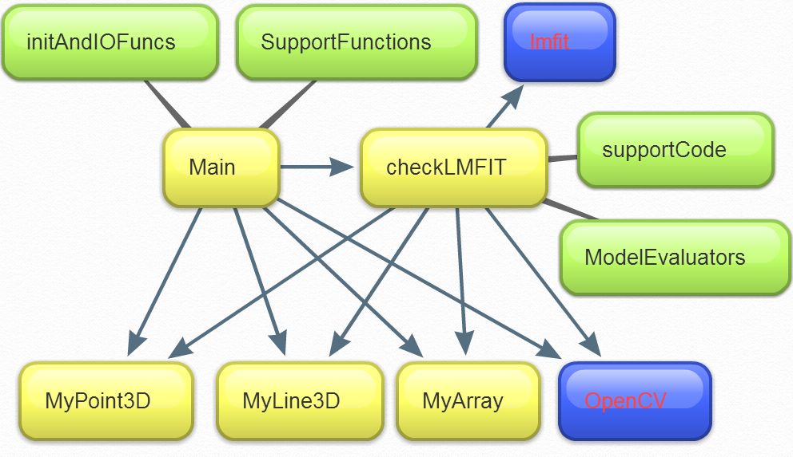
Рисунок 4.1 – Структура приложения

Таким образом, было создано 9 программных модулей, 5 из которых являются независимыми, также использовано 2 внешние библиотеки:
- Main – содержит описание интерфейса программы, в данном модуле также происходит вычисление и сопоставление особых точек:
  - initAndIOFuncs - модуль содержит вспомогательные функции для распечатки коэффициентов матриц в консоль, также содержит ряд инициализирующих функций, и структуру содержащую индексы сопоставленных особых точек;
  - SupportFunctions – модуль содержит ряд вспомогательных функций по: работе с фотоизображениями, работе с матрицами, сравнению особых точек, работе с прямыми в трехмерном пространстве, сохранению и конвертации сопоставленных особых точек;
- checkLMFIT – содержит функционал для нахождения внешних и внутренних параметров калибровки фотокамер, используя алгоритм Левенберга-Марвардта:
  - SupportCode – содержит вспомогательные функции по: созданию матриц, которые соответствуют внутренним и внешним параметрам калибровки фотокамер, работе с прямыми в трехмерном пространстве;
  - ModelEvaluators – содержит функции для работы алгоритма Левенберга-Марквардта, на различных математических моделях, также содержит функции для оценивания качества найденных параметров математической модели;
- MyPoint3D – модуль для работы с векторами и точками в трехмерном пространстве, реализует операции: скалярного произведения, нахождения Евклидовой нормы, сложения векторов, вычитание векторов, произведения вектора на константу.
- MyLine3D – модуль для работы с прямыми в трёхмерном пространстве, реализует функции для нахождения пересечения двух прямых, и получения координат точек на прямой, используя параметрическое представления прямой.
- MyArray – модуль для работы с матрицами, поддерживает операции: произведения матриц, печати коэффициентов матрицы в консоль, создания и инициализации матриц, удаления матриц, доступа к элементам содержащихся в матрице;
- OpenCV – сторонняя, внешняя библиотека компьютерного зрения;
- Lmfit – сторонняя, библиотека, реализующая алгоритм многомерной оптимизации Левенберга-Марвардта.

Описание взаимодействия с пользовательским интерфейсом

АПРОБАЦИЯ И АНАЛИЗ РЕЗУЛЬТАТОВ

ЗАКЛЮЧЕНИЕ

СПИСОК ИСПОЛЬЗОВАННЫХ ИСТОЧНИКОВ
- Амелин В.А., Князь В.А. Объединение фрагментов трехмерной модели объекта // Труды 12й международной конференции по компьютерной графике и машинному зрению ГрафиКон'2002. — Нижний Новгород, 2002. [Электронный ресурс] – режим доступа: http://www.graphicon.ru.
- Свешникова Н.В. – Уточнение сеточной модели трехмерной сцены, предварительно восстановленной по малому количеству характеристических точек – Московский физико-технический институт, Москва, Россия, 2007.
- A.С. Конушин «Система построения трехмерных моделей реальних объектов по последовательности изображений» // тезисы конференции "Ломоносов" cтр.30, Москва, Россия, 2005.
- Кудряшов А.П. Трехмерная реконструкция сцен городской обстановки по ограниченной, некалиброванной последовательности фотоизображений. ХХХI Дальневосточная математическая школа-семинар имени академика Золотова 2008, Владивосток, стр. 22.
- Лемпицкий В.С. Решение задачи трехмерной реконструкции по изображениям при помощи разрезов на графах.//Тезисы международного семинара по компьютерной алгебре и информатике, МГУ, Москва, ноябрь 2005, стр. 7-8.
- smart3dCapture( acute3d) [Электронный ресурс] – режим доступа: http://www.acute3d.com/
- 123DCatch [Электронный ресурс] – режим доступа: http://www.123dapp.com/catch
- Photosynth [Электронный ресурс] – режим доступа: http://photosynth.net/default.aspx
- Photo Tourism [Электронный ресурс] – режим доступа: http://phototour.cs.washington.edu/
- Arc3d [Электронный ресурс] – режим доступа: http://www.arc3d.be/
- My3dscanner [Электронный ресурс] – режим доступа: http://www.my3dscanner.com/
- MeshLab [Электронный ресурс] – режим доступа: http://meshlab.sourceforge.net/
- OBJ [Электронный ресурс] – режим доступа: http://en.wikipedia.org/wiki/Wavefront_.obj_file
- PLY [Электронный ресурс] – режим доступа: http://paulbourke.net/dataformats/ply/
- Bundler [Электронный ресурс] – режим доступа: http://phototour.cs.washington.edu/bundler/
- PVMS2- Patch-based Multi-view Stereo Software [Электронный ресурс] – режим доступа: http://www.di.ens.fr/pmvs/
- SIFT [Электронный ресурс] – режим доступа: https://en.wikipedia.org/wiki/Scale-invariant_feature_transform
- H. Bay, Andreas Ess, T. Tuytelaars, L.Gool. SURF: Speeded Up Robust Features, ECCV06, 2006, pp. 404-417
- Blender [Электронный ресурс] – режим доступа: http://www.blender.org/
- Математическая модель камеры [Электронный ресурс] – режим доступа: http://en.wikipedia.org/wiki/Camera_resectioning
- Камера обскура [Электронный ресурс]-режим доступа: http://en.wikipedia.org/wiki/Camera_obscura
- Фундаментальная матрица [Электронный ресурс] – режим доступа: http://en.wikipedia.org/wiki/Fundamental_matrix_(computer_vision)
- Антон Конушин. «Геометрические свойства нескольких изображений». Компьютерная графика и мультимедиа. Выпуск №4(3)/2006.
- Существеная матрица [Электронный ресурс]-режим доступа: http://en.wikipedia.org/wiki/Essential_matrix
- R. I. Hartley, «Estimation of relative camera positions for uncalibrated cameras,» eccv2, 1992, pp. 579--587.
- Longuet-Higgins, H. C., «A computer algorithm for reconstructing a scene from two projections,» Nature, Vol. 293, 10, Sept. 1981.
- Photogrammetry. [Электронный ресурс] – режим доступа: http://en.wikipedia.org/wiki/Photogrammetry
- MatLab [Электронный ресурс]-режим доступа: http://www.mathworks.com/products/matlab/
- OpenCV [Электронный ресурс]-режим доступа: http://opencv.willowgarage.com/wiki/
- Joachim Wuttke: lmfit – a C library for Levenberg-Marquardt least-squares minimization and curve fitting. [Электронный ресурс]-режим доступа: http://apps.jcns.fz-juelich.de/lmfit.

